U PROTECT Pipe Section Alu2 40 89 1200x89x40mm Mineralwolleschale
SAINT-GOBAIN ISOVER

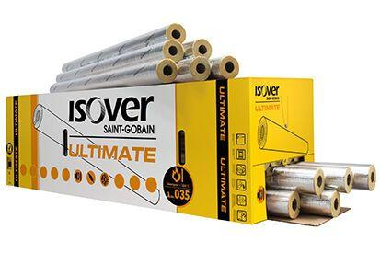Eigenschaften
GTIN:
4003973095727
HAN:
7494089
Feuerwiderstandsklasse
F 120, F 90
Werkstoff
Glaswolle, Steinwolle
Länge (mm)
1.200,00
Stärke (mm)
40,00
Brandverhalten
A2L-s1, d0
Feuchteverhalten Dämmstoff
durchgehend Wasser abweisend
Kaschierung
einseitig
Risikominimierung BNB 1.1.6
5 von 5
Status BNB (Bewertungssystem Nachhaltiges Bauen)
erfüllt
Wärmeleitfähigkeitsstufe
035
Werkstoff Kaschierung, Beschichtung
Aluminiumfolie mit Gitternetzverstärkung
Außendurchmesser Rohr (mm)
89,00
Nennwert der Wärmeleitfähigkeit (W/(m*K))
0,06 - 0,09
sd-Wert (m)
200,00
Spezifische Wärmekapazität c (J/(kg*K))
1.030,00
QNG Pos. nach Katalog 313
123.0
BNB Pos. nach Katalog 1.1.6
36b

